平成28年5月1日
関係各位 ふるさとはしかみ会
会長 内城美名生
階上町への桜の記念植樹募金のご案内
いつもお世話になります。ふるさとはしかみ会も階上町や皆様方のご支援を頂きながら発足して６年目を迎えます。お陰さまでやっと独り立ちできる団体になって参りました。
これまでのお礼と何か階上町の為にご恩返しができないかと常々考えておりました。
そこで「3.11の東日本大震災を忘れることなくいつも故郷の安全を願い、ふるさとはしかみ会の思いを後世に伝える記念樹として、桜の季節には皆でふるさとへ帰ろうを合言葉にし絆を深めたい」そんな思いから、東日本大震災で被災した故郷へ11本の桜の木を贈ることを決め、在京の階上出身者はじめご縁のありました方々のご協力を頂き、今回『階上町への桜の記念植樹募金』を企画しました。ご趣旨をご理解頂き、何卒ご支援のほど宜しくお願い申し上げます。
記
- 募集期間：平成28年5月1日(日)～平成28年5月31日(火)
- 募集金額：一口5,000円で、お一人様二口以上でお願いします。(個人、法人問わず)
- 募金目標金額：500,000円以上
- 応募受付方法：募集期間までにメールまたはFAX にて、申込者氏名、住所、連絡先、応募金額（口数）のご連絡を（書式は問いません。）頂き、募金金額をお振り込み下さい。応募資格は、居住地、出身地、年齢問わず、賛同頂ける方であれば大歓迎です。
ふるさとはしかみ会事務局連絡先：E - m a i l ：hh2010@triton.ocn.ne.jp
ＦＡＸ：03-3813-6070
- 振込先：ふるさとはしかみ会 代表 内城美名生（ナイジョウミナオ）
三菱東京UFJ 銀行 本郷支店（普通）0067514 （※振込料はご負担下さい。）
- 植樹内容：垂れ桜（樹高3.5ｍ、幹周0.18m）を11本予定
- 場所：階上岳登山口入口の公園を予定
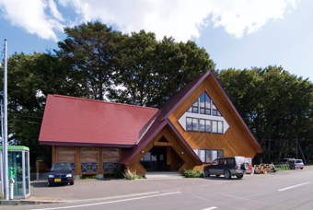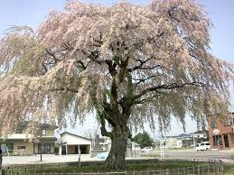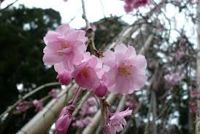
植樹予定地周辺
- 植樹方法：7月2日（土）に垂れ桜の記念植樹祭を予定。皆さんでこの歴史的瞬間に立ち会いましょう。植樹祭への参加案内の詳細は、後日ご連絡します。
- その他：何かご不明の点がありましたら、ふるさとはしかみ会事務局：E - m a i l ：hh2010@triton.ocn.ne.jpまでご連絡お待ちしてます。 以上

